
INSTRUKCJA OBSŁUGI – PL
IN 20069 Spinningowy rower treningowy inSPORTline inCondi S1000i
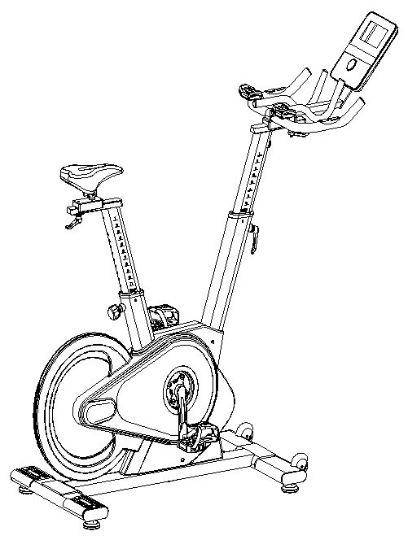
SPIS TREŚCI:
INSTRUKCJE BEZPIECZEŃSTWA 3
WAŻNE UWAGI 4
LISTA CZĘŚCI 4
SCHEMAT 7
MONTAŻ 8
KONSOLA 11
PROGRAMY 16
MEDIA 25
UŻYTKOWANIE 27
PRAWIDŁOWA POSTAWA CIAŁA 28
INSTRUKCJE DOTYCZĄCE ĆWICZEŃ 28
KONSERWACJA 29
PRZECHOWYWANIE 29
WAŻNE UWAGI 29
OCHRONA ŚRODOWISKA 30
WARUNKI GWARANCJI, ZGŁOSZENIA GWARANCYJNE 31

INSTRUKCJE BEZPIECZEŃSTWA
- Aby zapewnić najlepsze bezpieczeństwo ćwiczącemu, regularnie sprawdzaj urządzenie pod kątem uszkodzeń i zużytych części.
- Jeśli przekażesz urządzenie innej osobie lub zezwolisz innej osobie na jej używanie, upewnij się, że ta osoba zna instrukcje użytkowania oraz instrukcję bezpieczeństwa.
- Tylko jedna osoba powinna używać urządzenia jednocześnie.
- Przed pierwszym użyciem upewnij się, że wszystkie śruby i inne połączenia są odpowiednio dokręcone i mocno osadzone.
- Przed rozpoczęciem treningu usuń wszystkie ostre przedmioty wokół ćwiczącego.
- Używaj urządzenia do ćwiczeń, tylko jeśli działa ono bez zarzutu.
- Każda uszkodzona lub zużyta część musi zostać natychmiast wymieniona lub naprawiona. Sprzęt nie może być dłużej używany, dopóki nie zostanie prawidłowo konserwowany i naprawiony.
- Rodzice i inne osoby nadzorujące powinny być świadome swojej odpowiedzialności ze względu na sytuacje, które mogą powstać z powodu naturalnego instynktu dzieci podczas zabawy i zainteresowania eksperymentowaniem.
- Jeśli pozwolisz dzieciom korzystać z tego ćwiczenia, pamiętaj, aby wziąć pod uwagę i ocenić ich stan psychiczny i fizyczny oraz rozwój, a przede wszystkim ich temperament. Dzieci powinny korzystać z urządzenia do ćwiczeń tylko pod nadzorem osoby dorosłej i być pouczone o prawidłowym użytkowaniu urządzenia. Urządzenie nie jest zabawką.
- Upewnij się, że wokół urządzenia jest wystarczająco dużo wolnego miejsca. Ustaw je w odległości minimum 60 cm od najbliższej przeszkody.
- Aby uniknąć możliwych wypadków, nie pozwalaj dzieciom podchodzić do urządzenia bez nadzoru, ponieważ mogą je używać w sposób, do którego nie jest przeznaczone ze względu na ich zainteresowanie eksperymentowaniem oraz naturalny dziecięcy instynkt.
- Należy pamiętać, że niewłaściwe i nadmierne ćwiczenia mogą być szkodliwe dla zdrowia.
- Należy pamiętać, że pokrętła i inne mechanizmy regulacji nie powinny ograniczać ruchów ćwiczącego podczas treningu.
- Ustawiając urządzenie, upewnij się, że stoi ono stabilnie i że wszelkie nierówności podłogi są wyrównane.
- Regulowane części nie mogą ograniczać ani uniemożliwiać poruszania się użytkownika.
- Zawsze noś właściwe ubranie i buty, które są odpowiednie do ćwiczeń na urządzeniu. Ubrania muszą być zaprojektowane w taki sposób, aby nie zostały złapane przez jakąkolwiek część urządzenia ze względu na ich formę (na przykład długość). Pamiętaj, aby nosić odpowiednie buty odpowiednie do ćwiczeń, mocno podpierające stopy i wyposażone w antypoślizgową podeszwę.
- Przed rozpoczęciem jakiegokolwiek programu ćwiczeń skonsultuj się z lekarzem. Może udzielić Ci właściwych wskazówek i porad dotyczących indywidualnej intensywności treningu, a także rozsądnych nawyków żywieniowych.
- Rower spinningowy nie posiada biegu jałowego. Pedały będą się poruszać, jeśli koło zamachowe obraca się.
- Jeśli nie używasz roweru spinningowego, zwiększ opór do maksimum, aby zapobiec poruszeniu się koła zamachowego.
- Maksymalna waga użytkownika: 150 kg
- Kategoria: SC do użytku profesjonalnego, komercyjnego zgodnie z EN 957
- Spełnia normy: EN ISO 20957-1:2013, EN 957-10:2005

WAŻNE UWAGI
- Złóż urządzenie zgodnie z instrukcją montażu i upewnij się, że używasz tylko części konstrukcyjnych dostarczonych wraz z urządzeniem. Przed montażem upewnij się, że zawartość dostawy jest kompletna, odwołując się do listy części instrukcji montażu i obsługi.
- Ustaw urządzenie w suchym i równym miejscu i zawsze chroń go przed wilgocią. Jeśli chcesz zabezpieczyć miejsce szczególnie przed punktami nacisku, zanieczyszczeniem itp., zaleca się umieszczenie pod urządzeniem odpowiedniej, antypoślizgowej maty.
- Ogólna zasada jest taka, że ​​urządzenia treningowe nie są zabawkami. Dlatego mogą z nich korzystać wyłącznie odpowiednio przeszkolone lub poinstruowane osoby.
- Natychmiast przerwij ćwiczenie w przypadku zawrotów głowy, nudności, bólu w klatce piersiowej lub jakichkolwiek innych objawów fizycznych. W razie wątpliwości natychmiast skonsultuj się z lekarzem.
- Dzieci, osoby niepełnosprawne i upośledzone powinny korzystać z urządzenia tylko pod nadzorem i w obecności innej osoby.
- Upewnij się, że Twoje części ciała i innych osób nigdy nie znajdują się zbyt blisko ruchomych części urządzenia podczas jego używania.
- Podczas regulacji regulowanych części, upewnij się, że są odpowiednio ustawione i zwróć uwagę na odpowiednio zaznaczoną, maksymalną pozycję regulacji, na przykład wspornika siodełka.
- Nie ćwicz bezpośrednio po posiłku!

LISTA CZĘŚCI
Nr | Nazwa | Ilość | Parametry
1 | Pedały | 1
2 | Zaślepka 3 | 4 | 120*40*35
3 | Śruba 1 | 4 | M10*30
4 | Tylny stabilizator | 1
5 | Podkładka płaska | 4 | Φ10
6 | Przednia osłona | 2 | 160*128*3
7 | Śruba 1 | 4 | ST4,8*19
8 | Śruba 2 | 2 | M8*40
9 | Łożyska | 4 | 608ZZ
10 | Sztyca | 1
11 | Podkładka płaska 4 | 1 | Φ12
12 | Profil przesuwny siodełka | 1
13 | Siodełko | 1 | DD-6619
14 | Blok | 4 | M16*25
15 | Przedni stabilizator | 1
16 | Rama główna | 1
17 | Słupek kierownicy | 1
18 | Uchwyt kierownicy | 1
19 | Tuleja plastikowa | 2 | 80*40*1,5
20 | ??? | 2
21 | Śruba | 2 | M6*54
22 | Nakrętka | 7 | M6
23 | Uszczelka | 2 | Φ16* Φ6
24 | ??? | 1 | M16*30
25 | Podkładka płaska 1 | 2 | Φ45* Φ40,5*4
26 | Pokrętło L | 2 | M10*25
27 | Śruba 3 | 4 | M8*16
28 | Nakrętka | 4 | M12*1,25
29 | Zaślepka korby | 2 | Φ28*6,5
30 | Pokrętło 1 | 1 | M16*35
31 | Nakrętka | 6 | M8
32 | Tuleja | 2 | Φ10* Φ6,2*5
33 | Lewa korba | 1 | 170*15
34 | Śruba 4 | 4 | M3*6
35 | Łożysko | 4 | 6004ZZ
36 | Prawa korba | 1 | 170*15
37 | Podkładka sprężynowa 1 | 2 | Φ5
38 | Nakrętka | 2 | M20*1,2
39 | Koło zamachowe | 1 | 20 kg
40 | Wał koła zamachowego | 1 | Φ25*170
41 | Śruba 1 | 12 | ST4,2*19
42 | Śruba 2 | 5 | ST4,2*19
43 | Śruba 5 | 2 | ST4,8*13
44 | Osłona zewnętrzna łańcucha | 1 | 945*515*96,5
45 | Mała osłona łańcucha | 1 | 15*8,2*1320
46 | Oś | 1 | Φ20*172
47 | Długi pręt mocujący | 1 | Φ25* Φ20,2*41,2
48 | Krótki pręt mocujący | 1 | Φ25* Φ20,5*9
49 | Osłona wewnętrzna łańcucha | 1 | 945*515*107
50 | Pas | 1 | 5PK51
51 | Koło pasowe | 1 | Φ235*21
52 | Koło PU | 2 | Φ69*23
53 |  | 1 | P=250
54 |  | 1 | Φ1,2*50
55 | Górny suwak | 1 | 43,5*32*12
56 | Dolny suwak | 1 | 80*15*9,5
57 | Podkładka sprężynowa 2 | 2 | Φ6
58 | Podkładka sprężynowa 4 | 4 | Φ5
59 | Śruba 10 | 3 | M6*20
60 | Uchwyt magnesu | 1
61 | Magnes | 6 | 28*20*3
62 | Pręt mocujący | 1 | Φ25* Φ20,2*48,2
63 | ??? | 1 | 45*25*9
64 | ??? | 1 | 100*50*2
65 | Nakrętka 1 | 1 | M20*1,0
66 |  | 1
67 | Konsola | 1 | TB1
68 | Śruba 3 | 4 | M5*8
69 | Czujnik | 1 | 350 mm, 2P
70 | Przewód 1 | 1 | 250 mm, 5P
71 | Przewód 2 | 1 | 800 mm, 5P
72 | Przewód 3 | 1 | 950 mm, 5P
73 | Przewód silnika | 1 | 150 mm, 5P
74 | Śruba 3 | 4 | M5*10
75 | Śruba 6 | 2 | M3*10
76 | Podkładka płaska 3 | 2 | Φ6
77 | ??? | 2 | 120*65
78 | Naklejki | 2 | 100*55
79 | Śruba | 4 | M6*18
80 |  | 2 | 110*60*2
81 | Podkładka płaska 2 | 4 | Φ8
82 | Zaślepka | 4 | Φ25*1,5
83 | Czujnik tętna | 2
84 | Śruba 5 | 2 | ST4,2*25
85 | Górny przewód tętna | 2 | 650 mm, 2P
86 | Dolny przewód tętna | 2 | 250 mm, 2P
87 |  | 2
88 | Zaślepka | 2 | Φ32*1,5

SCHEMAT
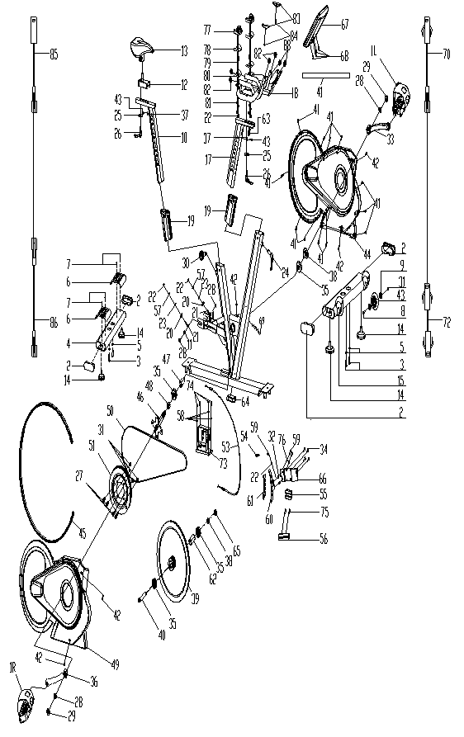

MONTAŻ
Upewnij się, że masz wystarczająco dużo miejsca przed montażem.
Upewnij się, że nie brakuje żadnej części.
KROK 1
Przymocuj przedni stabilizator (15) do ramy głównej (16) za pomocą 2 podkładek (5) i 2 śrub (3).
Przymocuj tylny stabilizator (4) do ramy głównej (16) za pomocą 2 podkładek (5) i 2 śrub (3).
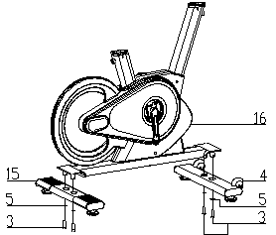
KROK 2
Przymocuj sztycę (10) do ramy głównej (16). Następnie przymocuj profil przesuwny fotela (12) do sztycy (10) za pomocą płaskiej podkładki (25) i pokrętła (26). Zamocuj wysokość wspornika siedziska za pomocą pokrętła (330). Przymocuj siedzisko (13) do profilu przesuwnego siedzenia (12) za pomocą śrub znajdujących się pod siedzeniem.
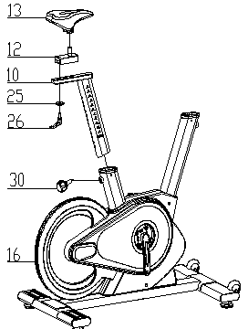

KROK 3
Poluzuj pokrętło (24) i włóż słupek kierownicy (17) do ramy głównej (16). Wyreguluj wysokość i zabezpiecz uchwyt za pomocą pokrętła (24). Następnie przymocuj kierownicę (18) do wspornika kierownicy (17) za pomocą śrub (26) i pokrętła (19).
Przymocuj konsolę (67) do wspornika konsoli umieszczonego na kierownicy (18) za pomocą 4 śrub (68). połącz (A1 i A2, A3 i A4, A5 i A6).
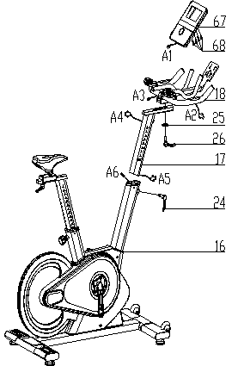
KROK 4
Pedały są oznaczone L - lewy, R - prawy.
Przymocuj lewy pedał w lewo do lewej korby.
Przymocuj prawy pedał zgodnie z ruchem wskazówek zegara do prawej korby.
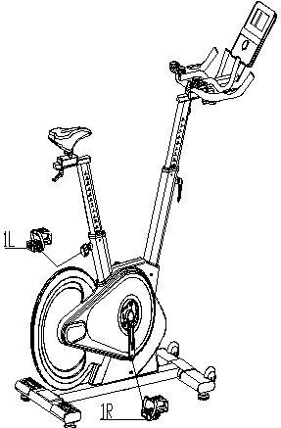
Obciążenie / opór reguluje się za pomocą konsoli.
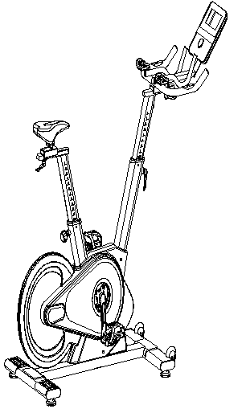

KONSOLA
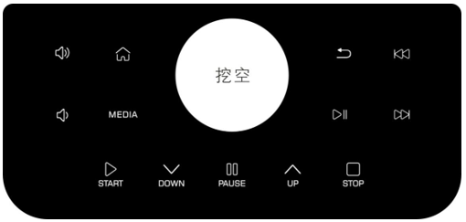
PRZYCISKI
 | Rozpocznij program
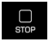 | Wstrzymaj program
 | Powrót do głównego menu
 | Powrót
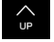 | Zwiększ obciążenie
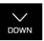 | Zmniejsz obciążenie
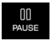 | Zatrzymaj
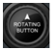 | Przycisk nawigacyjny, naciśnij, aby potwierdzić funkcję
 | Media
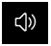 | Pogłoś
 | Przycisz
 | PLAY/PAUSE
 | Poprzedni
 | Następny
SPECYFIKACJE
Wyświetlacz LCD | 1024*600 TFT LCD 7 cali
Procesor | ITE9854
Pamięć | wbudowana 64 MB
Złącze USB | Obsługuje MP3, filmy o maksymalnej rozdzielczości 1280*768, pliki H.264 MP4, pliki MKV.
Flash | 8M NOR + 8 G EMMC
FUNKCJE I WYŚWIETLACZ
Po włączeniu, na wyświetlaczu pojawi się menu początkowe.
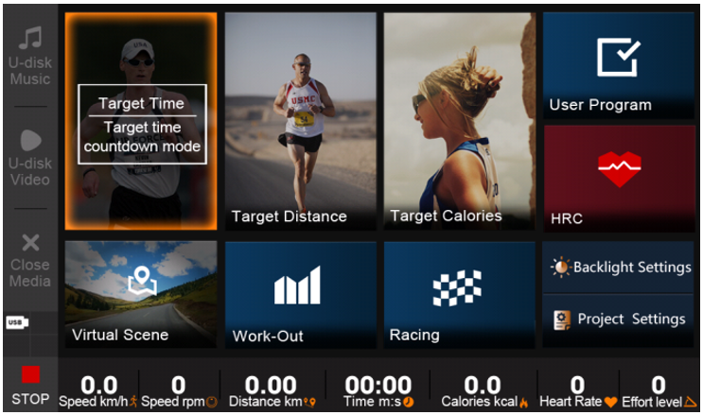
OPIS WYŚWIETLANYCH FUNKCJI
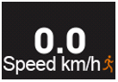 | Prędkość km / h: Wyświetla aktualną prędkość w km / h
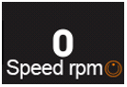 | RPM (obroty na minutę): Wyświetla aktualną prędkość w obrotach na minutę
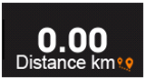 | Odległość: Wyświetla aktualną odległość w km
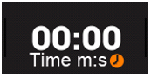 | Czas: Wyświetla aktualny czas treningu, godziny: minuty
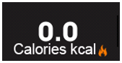 | Kalorie: Wyświetla spalone kalorie
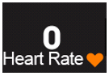 | HRC: pokazuje bieżące tętno, BPM (uderzenia na minutę)
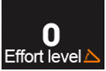 | Wyświetlane jest aktualne obciążenie
PROGRAMY ĆWICZEŃ
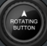 | Za pomocą przycisku nawigacji wybierz program lub funkcję i naciśnij, aby potwierdzić
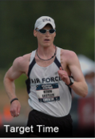 | Czas docelowy: Po rozpoczęciu treningu odliczanie zaczyna się od 0, następnie trening jest zakończony. Wybierz ikonę:  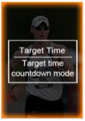
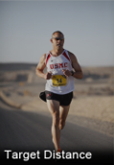 | Docelowy dystans: Po rozpoczęciu treningu odliczanie zaczyna się od 0, po czym trening jest zakończony. Wybierz ikonę:  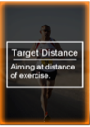
 | Docelowe kalorie: Po rozpoczęciu treningu odliczanie zaczyna się od 0, a następnie trening jest zakończony. Wybierz ikonę:  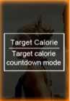
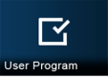 | Programy użytkownika: Użytkownik może ustawić do 6 programów użytkownika. Wybierz ikonę:  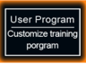
 | HRC: Program podzielony jest na 3 części: rozgrzewkę, trening, wyciszenie. System automatycznie dostosowuje tętno, aby osiągnąć żądane tętno. Wybierz ikonę:  
 | Do wyboru jest 6 scen, w tym Xiamen Huandao Road, Sichuan lub Tybet. Wybierz ikonę:  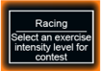
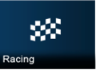 | Wyścig: Do wyboru jest 12 gotowych wyścigów, w których użytkownik rywalizuje z komputerem. Wybierz ikonę:  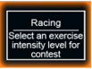
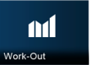 | Konsola zawiera 12 ćwiczeń treningowych. Wybierz ikonę:  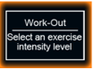
 | Ustawienia podświetlenia. Wybierz ikonę:  
 | Ustawienia systemowe, konfiguracja. Musisz wpisać hasło, aby wejść.
MEDIA
Wybierz ikonę  za pomocą pokrętła nawigacyjnego 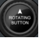 i naciśnij pkrętło, abby potwierdzić .
 | Muzyka: Odtwarzaj muzykę, podłączając napęd USB. Wybierz ikonę:  
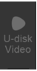 | Wideo: Odtwórz wideo za pomocą połączenia USB. Wybierz ikonę:  
 | Wybierz, aby zamknąć:  
IKONY
Ikona pojawia się po podłączeniu napędu USB.

PROGRAMY
SZYBKI START
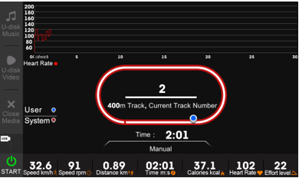
Obciążenie można regulować za pomocą przycisków na konsoli
Naciśnięcie „STOP” zatrzymuje program i wyświetla dane treningowe.
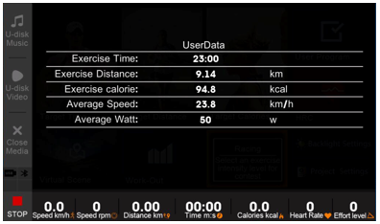

TRYB DOCELOWY
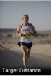 | Wybierz ikonę za pomocą pokrętła nawigacyjnego. Naciśnij pokrętło, aby potwierdzić, a pojawi się następujący ekran:
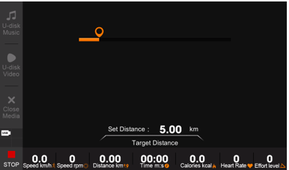
Możesz dostosować parametry za pomocą pokrętła nawigacyjnego.
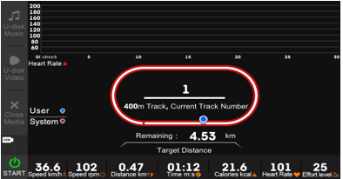
Naciśnij przycisk START, aby włączyć program.
Ustaw żądane parametry. Po uruchomieniu programu urządzenie uruchamia się zgodnie z ustawionymi parametrami. Po osiągnięciu 0 program zatrzymuje się. Obciążenie można regulować za pomocą przycisków na konsoli podczas treningu. Naciśnij STOP, aby zatrzymać urządzenie.
TARGET TIME (CZAS) |  | Wartość regulowana: 0:10:00 - 10:00, wartość domyślna: 0:30:00
TARGET DISTANCE (ODLEGŁOŚĆ) |  | Wartość regulowana: 1,0 - 200 km, wartość domyślna 5 km
TARGET CALORIES (KALORIE) |  | Wartość regulowana: 10-2000 kcal, wartość domyślna 50 kcal.

PROGRAM UŻYTKOWNIKA
 | Wybierz ikonę za pomocą pokrętła nawigacyjnego. Naciśnij pokrętło, aby potwierdzić. Użytkownik wybiera wartości obciążenia; są automatycznie zapisywane. Wyświetli się następujący ekran:
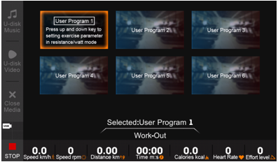
Wybierz program za pomocą pokrętła nawigacyjnego. Naciśnij przycisk potwierdzenia. Wprowadź ustawienia.
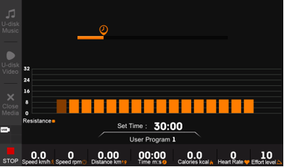
Użyj pokrętła nawigacyjnego, aby ustawić wartości. Naciśnij pokrętło, aby potwierdzić wybór i ustawić następny parametr.
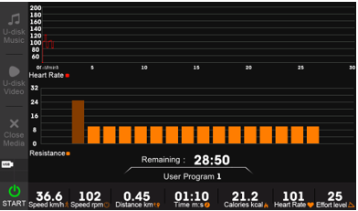
Naciśnij przycisk START, aby uruchomić program.

WIRTUALNA SCENA
 | Wybierz ikonę za pomocą pokrętła nawigacyjnego. Naciśnij pokrętło, aby potwierdzić, a pojawi się następujący ekran:
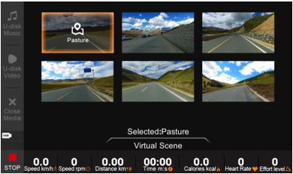
Wybierz program za pomocą pokrętła nawigacyjnego. Naciśnij pokrętło, aby potwierdzić. Wprowadź ustawienia.
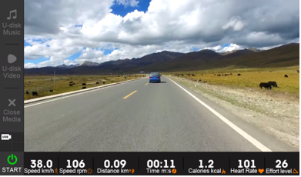
Oryginalna wartość oporu wynosi 10. Użyj przycisków na konsoli, aby ustawić wartość. Prędkość urządzenia i scena będą się różnić w zależności od oporu.

WYŚCIGI
 | Wybierz ikonę za pomocą pokrętła nawigacyjnego. Naciśnij pokrętło, aby potwierdzić, a pojawi się następujący ekran:
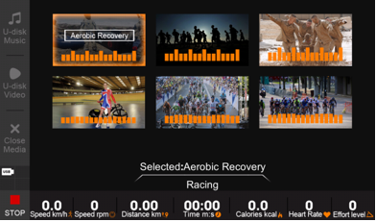
Wybierz program za pomocą pokrętła nawigacyjnego. Naciśnij pokrętło, aby potwierdzić. Wprowadź ustawienia.
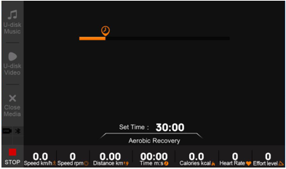
Możesz użyć pokrętła nawigacyjnego, aby dostosować wartości.
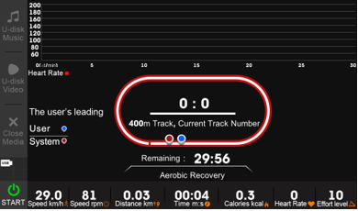
Użyj przycisku START, aby uruchomić urządzenie.
Użyj przycisku RETURN, aby powrócić do poprzedniego interfejsu. Użyj przycisku HOME, aby powrócić do menu głównego. Naciśnij przycisk RACING, aby powrócić do ustawień.
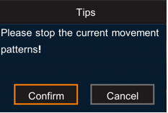
Naciśnij CONFIRM, aby zatrzymać program. Po zatrzymaniu urządzenia możesz uruchomić inną funkcję. Po wybraniu przycisku CANCEL urządzenie będzie nadal działać..
WORK OUT
 | Wybierz ikonę za pomocą pokrętła nawigacyjnego. Naciśnij pokrętło, aby potwierdzić, a pojawi się następujący ekran:
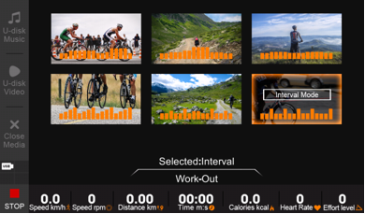
Wybierz program za pomocą pokrętła nawigacyjnego. Naciśnij pokrętło, aby potwierdzić. Wprowadź ustawienia.
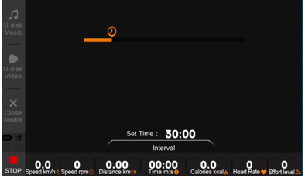
Możesz użyć pokrętła nawigacyjnego, aby dostosować wartości.
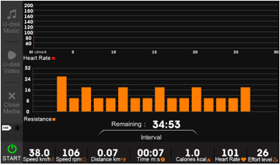
Użyj przycisku START, aby uruchomić urządzenie.
Wybierz program i ustaw długość treningu. Program jest podzielony na 16 segmentów, każdy segment = ustawiony czas / 16.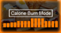

PROGRAM HRC
 | Wybierz ikonę za pomocą pokrętła nawigacyjnego. Ustaw wiek, a system automatycznie obliczy docelową wartość tętna. Czas można ustawić od 22 do 44 min. Pojawi się następujący ekran:
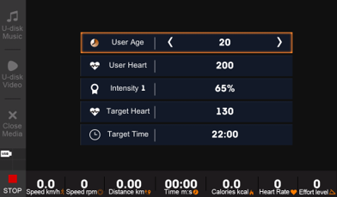
Użyj pokrętła nawigacyjnego, aby ustawić wartości.
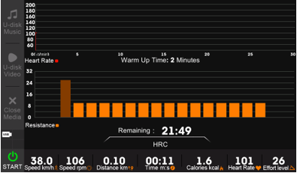
Rozpocznij od przycisku START i rozpocznie się rozgrzewka (2 min)
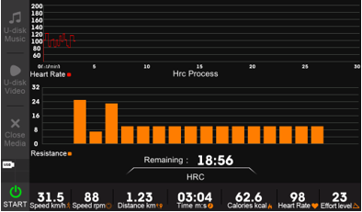
Etap treningu
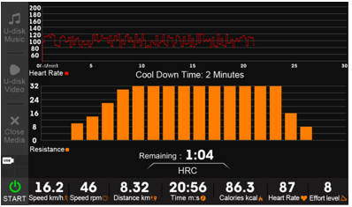
Etap wyciszenia (2 min)
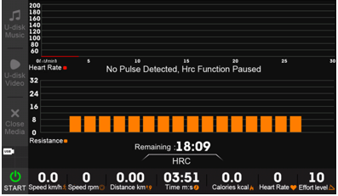
Jeśli nie zostanie wykryty puls, wyświetlony zostanie następujący ekran.

MEDIA
MUZYKA
 | Naciśnij przycisk MEDIA. Za pomocą przycisku nawigacji wybierz plik i naciśnij pokrętło, aby potwierdzić.
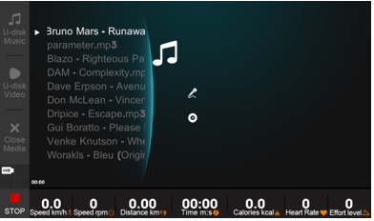
Za pomocą przycisku nawigacji wybierz muzykę, naciśnij przycisk, aby rozpocząć odtwarzanie.
Użyj przycisków odtwarzania, pauzy, aby rozpocząć i zatrzymać odtwarzanie. Dostosuj głośność za pomocą przycisków: pogłoś, przycisz.
WIDEO
 | Naciśnij przycisk MEDIA. Za pomocą przycisku nawigacji wybierz plik i naciśnij przycisk, aby potwierdzić.
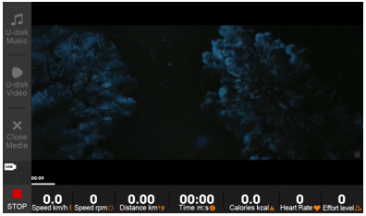
Za pomocą przycisku nawigacji wybierz film, naciśnij przycisk, aby rozpocząć odtwarzanie.
Użyj przycisków odtwarzania, pauzy, aby rozpocząć i zatrzymać odtwarzanie. Dostosuj głośność za pomocą przycisków pogłaszania i przyciszania.

USTAWIENIA
 | Naciśnij przycisk nawigacji, aby wyświetlić poniższy interfejs:
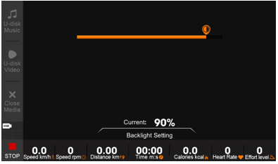
Użyj pokrętła nawigacyjnego, aby ustawić podświetlenie.
 | Ustawienia systemowe, konfiguracja. Musisz wpisać hasło, aby wejść.
INNE (APLIKACJA FIT SHOW)
 | Połącz konsolę ze smartfonem za pomocą Bluetooth. Wyświetlany jest następujący interfejs:
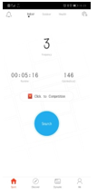 |  | 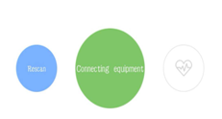 |  | 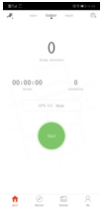
Wybierz: wyszukaj |  | Wybierz: połącz |  | Wybierz: start
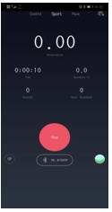 |  | 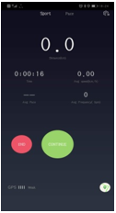 | 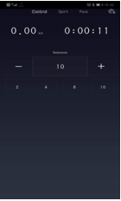 | 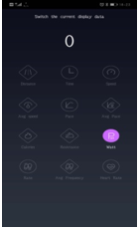
1. Kliknij STOP by zatrzymać urządzenie. |  | 2. Wybierz CONTINUE by uruchomić ponownie | 3. Ustaw opór / obciążenie | 4. Ustaw parametry.

UŻYTKOWANIE
Ćwiczenia na rowerze spinningowym opierają się na bardzo prostych ruchach, ale z pewnością się w nich zakochasz. Dzięki tej łatwości, ćwiczenia na rowerze spinningowym mogą wykonywać osoby starsze. Przed ćwiczeniami należy dostosować wysokość siodełka. Ważne jest, abyś siedział wygodnie. Siodło rowerowe musi być tak ustawione, aby podczas siedzenia można było trzymać ergonomicznie ukształtowane uchwyty. Nie powinieneś mieć w pełni wyciągniętych rąk. Możesz uszkodzić mięśnie.
Aby zapewnić wygodne ćwiczenia, postaw stopy na pedałach. Obecnie wszystkie nowoczesne pedały są wyposażone w paski do mocowania i stabilizowania stopy. Ważne jest, aby stopa była pewnie i bezpiecznie ustawiona podczas ćwiczeń.
Podstawą ćwiczeń na rowerze jest to, że nogi poruszają się po określonej ścieżce eliptycznej. Ten ruch jest bardzo podobny do jazdy na tradycyjnym rowerze. Podczas ćwiczeń na rowerze treningowym po prostu usiądź na siodełku o odpowiedniej wysokości, trzymaj stopy mocno w pedałach, trzymaj ergonomicznie ukształtowane uchwyty i ćwicz.
Zaleca się na początku wybrać niższe obciążenie. Jeśli ćwiczysz w regularnych odstępach czasu na rowerze treningowym, możesz stopniowo zwiększać obciążenie. Możesz zwiększyć obciążenie stopniowo przez tydzień lub dwa tygodnie. Wybranie dużego obciążenia podczas rozpoczęcia treningu może prowadzić do szybkiego zmęczenia i uszkodzenia mięśni..
Podczas ćwiczeń ważne jest, aby wybrać odpowiednie obciążenie i właściwe tempo. Nie zaleca się wybierania wysokiego tempa od samego początku. Zwiększ tempo po około tygodniu regularnych ćwiczeń. Wysokie tempo nie jest równoznaczne z szybszym spalaniem kalorii. Prawidłowe spalanie kalorii znajduje odzwierciedlenie w odpowiednich i regularnych ćwiczeniach. Na początku ćwiczeń liczba spalonych kalorii może wydawać się niska, ale regularne i odpowiednie ćwiczenia są kluczem do osiągnięcia najlepszych wyników.
Ćwiczenia na rowerze spinningowym prowadzą również do powstawania mięśni. Służą głównie do wzmocnienia mięśni ud i łydek. Podczas ćwiczeń na rowerze poruszasz również pośladkami.
Jeśli chcesz ćwiczyć prawidłowo, nie należy zapominać o prawidłowym oddychaniu. W każdym ćwiczeniu zaleca się prawidłowe i regularne oddychanie. Ważne jest, aby utrzymywać regularne głębokie wdechy i wydechy. Regularne i prawidłowe oddychanie podczas ćwiczeń na rowerze spinningowym obejmuje intensywne ćwiczenia mięśni brzucha. Wskazane jest, aby ćwiczyć 30-35 minut po jedzeniu. Niezastosowanie się do tego może skutkować mniejszą ilością spalonych kalorii, a w starszym wieku prowadzić nawet do problemów z trawieniem.
Aby uzyskać najlepsze wyniki, należy również rozważyć dietę. Zaleca się rozpoczęcie dnia od jedzenia słodkich potraw i ciastek lub musli z mlekiem. Na obiad zaleca się spożywanie bardziej kalorycznego posiłku. Nie zapomnij o zupie. Wieczorem zaleca się lekkie posiłki. Jeśli chcesz poprawić swoje zdrowie, to nie tylko regularne ćwiczenia, ale cała dieta.
Ćwiczenia rowerowe to skuteczne ćwiczenie dla wszystkich zapracowanych osób. Ćwiczenia na rowerze spinningowym skutecznie wzmacniają mięśnie, zwłaszcza uda, łydki i pośladki. Regularne ćwiczenia mogą prowadzić do szczuplejszej sylwetki. Ćwiczenia polecane są nie tylko jako trening zimowy dla rowerzystów, ale także dla osób, które chcą spalić nadmiar kalorii. Regularne oddychanie, regularne ćwiczenia, rozsądne tempo i zrównoważona dieta mogą prowadzić do pożądanych rezultatów.

PRAWIDŁOWA POSTAWA CIAŁA
Podczas treningu utrzymuj ciało w pozycji pionowej. Podczas pedałowania nie należy całkowicie prostować nóg. Twoje kolana powinny być lekko zgięte, gdy do końca naciskasz pedał. Trzymaj głowę prosto z kręgosłupem, aby zminimalizować ból mięśni szyjnych i mięśni górnej części pleców. Zawsze ćwicz płynnie i rytmicznie.

INSTRUKCJE DOTYCZĄCE ĆWICZEŃ
Pomyślny trening rozpoczyna się od ćwiczeń rozgrzewających i kończy się ćwiczeniami wyciszającymi (relaksującymi). Ćwiczenia rozgrzewające powinny sprawić, że twoje ciało będzie gotowe do głównego treningu. Faza wyciszenia (cool-down) powinna chronić mięśnie przed urazami i skurczami. Wykonaj ćwiczenia rozgrzewające i cool-down, jak pokazano na poniższych rysunkach.

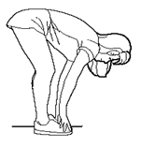 | Skłony w przód  Powoli pochyl się do przodu od pasa, rozluźniając plecy i ramiona, rozciągając się w kierunku palców. Sięgnij jak najdalej i przytrzymaj odliczając do 15. Ugnij lekko kolana.
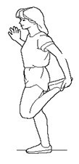 | Rozciąganie mięśni czworogłowych ud  Jedną ręką opierając się o ścianę dla równowagi, sięgnij za siebie i podnieś prawą stopę. Przyciągnij swoją piętę jak najbliżej pośladków. Przytrzymaj przez 30 odliczeń i powtórz z lewą stopą.
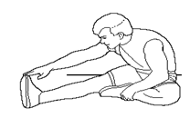 | Rozciąganie mięśni trójgłowych ud  Wyciągnij prawą nogę. Oprzyj podeszwę lewej stopy o prawe udo wewnętrzne. W miarę możliwości rozciągnij się w kierunku palca. Przytrzymaj odliczając do 15. Zrelaksuj się, a następnie powtórz z lewą nogą.
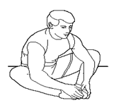 | Rozciąganie wewnętrzne ud  Usiądź ze złączonymi podeszwami stóp i kolanami skierowanymi na zewnątrz. Pociągnij stopy jak najbliżej pachwiny. Delikatnie pchnij kolana w kierunku podłogi. Przytrzymaj tak przez około 30-40 sekund.
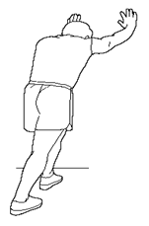 | Rozciąganie ścięgna Achillesa  Oprzyj się o ścianę. Postaw lewą nogę przed prawą, a ramiona do przodu. Trzymaj prawą nogę prosto, a lewą nogę na podłodze; następnie zegnij lewą nogę i pochyl się do przodu, przesuwając biodra w kierunku ściany. Przytrzymaj, a następnie powtórz po drugiej stronie odliczając do 15.
Etap ćwiczeń. Regularne ćwiczenia wzmocnią Twoje mięśnie. Podczas treningu utrzymuj tempo zgodnie z tabelą. Trening powinien zająć co najmniej 12 minut.
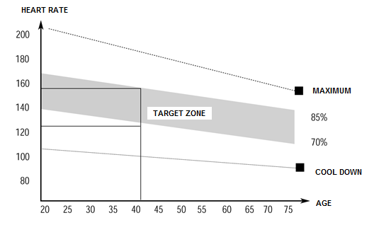
Następnie pozwól mięśniom się uspokoić, zmniejszając tempo przez około 5 minut. Następnie wykonaj ćwiczenia rozgrzewające. Trenuj regularnie co najmniej 3 razy w tygodniu.

KONSERWACJA
- Podczas montażu dokręć wszystkie śruby i ustaw rower w pozycji poziomej.
- Sprawdź śruby po 10 godzinach użytkowania.
- Wytrzyj pot po wysiłku. Wyczyść urządzenie ściereczką i delikatnym środkiem czyszczącym. Nie używaj rozpuszczalników ani agresywnych środków czyszczących na częściach plastikowych.
- W przypadku zwiększenia hałasu należy sprawdzić, czy wszystkie połączenia są prawidłowo dokręcone.
- Umieść produkt w czystym, wentylowanym i suchym pomieszczeniu..
- Nie wystawiaj urządzenia na bezpośrednie działanie promieni słonecznych.

PRZECHOWYWANIE
Przechowuj spinningowy rower treningowy w czystym i suchym miejscu. Upewnij się, że wyłącznik zasilania jest wyłączony, a rower nie jest podłączony do gniazda zasilania.

WAŻNE UWAGI
- Ten spinningowy rower treningowy podlega standardowym przepisom bezpieczeństwa i nadaje się tylko do użytku domowego. Jakiekolwiek inne użycie jest zabronione i może być niebezpieczne dla użytkowników. Nie ponosimy odpowiedzialności za obrażenia spowodowane niewłaściwym i niedozwolonym użytkowaniem urządzenia.
- Skonsultuj się z lekarzem przed rozpoczęciem treningu. Lekarz powinien ocenić, czy jesteś fizycznie zdolny do korzystania z urządzenia i ile wysiłku możesz wykonać. Nieprawidłowe ćwiczenie lub zmiana pozycji ciała może zaszkodzić zdrowiu.
- Uważnie przeczytaj poniższe wskazówki i zalecenia. Jeśli podczas wysiłku wystąpi ból, nudności, nierówny oddech lub inne problemy zdrowotne, natychmiast przerwij ćwiczenie. Jeśli ból utrzymuje się, należy natychmiast skontaktować się z lekarzem.
- Ten spinningowy rower treningowy nie nadaje się do celów zawodowych lub medycznych. Nie można go również używać do celów leczniczych.
- Czujnik tętna nie jest urządzeniem medycznym. Dostarcza jedynie przybliżonych informacji na temat średniego tętna, a każda sugerowana częstotliwość tętna nie jest medycznie wiążąca. Zgromadzone dane mogą nie zawsze być dokładne w odniesieniu do niekontrolowanych czynników ludzkich i środowiskowych.

OCHRONA ŚRODOWISKA
Po wygaśnięciu żywotności produktu lub jeśli ewentualna naprawa jest nieopłacalna, należy go zutylizować zgodnie z lokalnymi przepisami i w sposób przyjazny dla środowiska na najbliższym złomowisku.
Poprzez odpowiednią utylizację chronisz środowisko i źródła naturalne. Ponadto możesz pomóc chronić zdrowie ludzkie. Jeśli nie masz pewności co do prawidłowej utylizacji, poproś lokalne władze o więcej informacji, aby uniknąć naruszenia prawa lub sankcji.
Nie wyrzucaj baterii do odpadów domowych, ale przekaż je do miejsca recyklingu.

WARUNKI GWARANCJI, ZGŁOSZENIA GWARANCYJNE

Gwarant:
inSPORTline Polska
Ciemiętniki 19, 29-120 Kluczewsko
NIP: 6090063070, REGON: 260656756

Okres gwarancji rozpoczyna się od daty zakupu towaru przez klienta. Gwarancja udzielana jest w trzech wariantach:

- Gwarancja Domowa - Przeznaczona jest dla sprzętu wykorzystywanego do użytku prywatnego, nie komercyjnego przez Kupującego będącego konsumentem. (okres gwarancji: 24 miesiące).

- Gwarancja Pół-komercyjna - Przeznaczona jest dla sprzętu wykorzystywanego w hotelach, spa, szkołach, ośrodkach rehabilitacji, itp. (okres gwarancji: 12 miesięcy).

- Gwarancja Komercyjna - Przeznaczona jest dla sprzętu wykorzystywanego w hotelach, spa, szkołach, ośrodkach rehabilitacji, klubach fitness oraz siłowniach, itp. (okres gwarancji: 12 miesięcy).

Brak informacji o wariancie gwarancji, na dowodzie zakupu (fakturze lub paragonie), domyślnie oznacza Gwarancje Domową.

Gwarancja obejmuje usunięcie usterek, które w sposób dający się udowodnić wynikają z zastosowania wadliwych materiałów lub są wynikiem błędów produkcyjnych.
Gwarancja nie obejmuje czynności związanych z konserwacją, czyszczeniem, regulacją i ze skręcaniem połączeń śrubowych danego przedmiotu, do których to czynności zobowiązany jest Kupujący we własnym zakresie i na własny koszt.

Dowodem udzielenia gwarancji są niniejsze Warunki gwarancji wraz z oświadczeniem Gwaranta zawartym na dowodzie zakupu (fakturze lub paragonie). W celu realizacji uprawnień z gwarancji Kupujący winien okazać warunki gwarancji oraz dowód zakupu (paragon lub fakturę VAT). Gwarancja obowiązuje na terenie Polski.

Uprawnienia z gwarancji nie przysługują w przypadku:

- uszkodzenia mechanicznego, które powstało w transporcie produktu do Kupującego za pomocą firm transportowych. Kupujący jest zobowiązany do sprawdzenia towaru przy dostawie, w celu wykrycia ewentualnych uszkodzeń w transporcie. W przypadku wykrycia takiego uszkodzenia, Kupujący zobowiązany jest niezwłocznie poinformować podmiot sprzedający oraz sporządzić protokół szkody z przewoźnikiem (firmą kurierską/pocztową). W przypadku braku sporządzenia protokołu szkody Gwarant nie ponosi odpowiedzialności za szkody spowodowane przez firmy kurierskie/pocztowe.
- Uszkodzenia i zużycie takich elementów jak: linki, paski, wtyki, gniazdka, przełączniki, przyciski, baterie, przewody, elementy gumowe, pedały, uchwyty z gąbki, kółka, łożyska, tapicerka, rączki itp., chyba że ujawniona w tych elementach wada nie jest skutkiem naturalnego zużycia, a powstała z przyczyny tkwiącej w tym elemencie.
- Drobne, powierzchowne zarysowania, odbarwienia lub spękania powłoki kryjącej.
- Używania przez Kupującego, niezgodnych z instrukcją obsługi sprzętu, środków eksploatacyjnych lub czyszczących.
- Niewłaściwego zabezpieczenie sprzętu przez Kupującego przed działaniem czynników zewnętrznych tj. wilgoci, temperatury, kurzu, itp.
- Niestosowania przez Kupującego wymaganych (zgodnie z instrukcją obsługi) materiałów eksploatacyjnych.
- Przeróbek i zmian konstrukcyjnych, dokonywanych przez Kupującego lub inne osoby nieuprawnione do tego działania przez Gwaranta.
- Normalnego użytkowania (normalne zużycie części eksploatacyjnych).
- Uszkodzenia sprzętu na skutek nieprawidłowego montażu przez Kupującego lub osoby trzecie.

W przypadku zasadności zgłoszenia reklamacyjnego Gwarant zapewnia transport i usługę serwisową przedmiotu gwarancji.

W przypadku braku zasadności zgłoszenia reklamacyjnego Kupujący będzie mógł odebrać przekazany przedmiot w siedzibie Gwaranta lub zamówić usługę wysyłki danego przedmiotu na własny koszt.

W wyjątkowych przypadkach, aby zdiagnozować usterkę i stwierdzić zasadność zgłoszenia reklamacyjnego Gwarant może zażądać przygotowania sprzętu do odbioru. Odbiór ten może być dokonany przez firmę spedycyjną, wówczas Kupujący zobowiązany jest przygotować towar w sposób bezpieczny do odbioru. Kupujący wyda przedmiot sprzedaży bez zanieczyszczeń, w opakowaniu oryginalnym lub zastępczym pozwalającym na przetransportowanie przedmiotu sprzedaży w stanie bezpiecznym.

Gwarant zobowiązany jest ustosunkować się do zgłoszenia gwarancyjnego w terminie do 14 dni. Naprawa gwarancyjna zostanie wykonana w najkrótszym możliwym terminie. W wyjątkowych przypadkach, gdy naprawa przedmiotu sprzedaży będzie wymagać sprowadzenia niedostępnych w Polsce lub nietypowych części z zagranicy, termin może być wydłużony. Kupujący zostanie poinformowany o takiej sytuacji drogą mailową lub telefonicznie.

Gwarant zobowiązuje się do naprawy uszkodzonego sprzętu w przypadku zasadności zgłoszenia gwarancyjnego. Wymiana towaru na nowy możliwa jest jedynie w przypadku braku możliwości naprawy sprzętu i gdy wada przedmiotu sprzedaży jest istotna. Zwrot kwoty zakupu za sprzęt jest możliwy jedynie w przypadku braku możliwości naprawy i braku możliwości wymiany na nowy oraz gdy wada jest istotna.

Okresowe przeglądy techniczne sprzętu (dotyczy sprzętu przeznaczonego do użytku pół-komercyjnego oraz komercyjnego)

Po upływie 6 i 12 miesięcy obowiązywania gwarancji, Gwarant zaleca przeprowadzenie przeglądu technicznego sprzętu. Wszystkie części, które zostaną wymienione w trakcie okresowego przeglądu technicznego, zostaną użyte przez Gwaranta nieodpłatnie w ramach gwarancji ( poza częściami zużytymi w trakcie normalnego użytkowania). Kupujący zobowiązany jest jedynie do pokrycia kosztów przeglądu technicznego i dojazdu do klienta wg. indywidualnej wyceny.
Wiążącej wyceny dokonuje dział serwisowy Gwaranta.

Zgłoszenia gwarancyjne

W celu zgłoszenia reklamacyjnego należy przesłać FORMULARZ GWARANCYJNY za pomocą strony internetowej Gwaranta www.e-insportline.pl.
Formularz gwarancyjny powinien zawierać takie informacje jak:
Imię i Nazwisko / Numer telefonu / Adres / Dowód zakupu / Nazwa produktu / Opis Wady.

Klient zostanie poinformowany o zakończeniu i wyniku reklamacji przez e-mail lub telefonicznie.


inSPORTline Polska
Ciemiętniki 19, 29-120 Kluczewsko
Telefon: +48 510 275 999
E-mail: biuro@e-insportline.pl
NIP: 6090063070, REGON: 260656756

